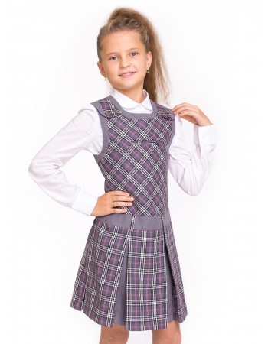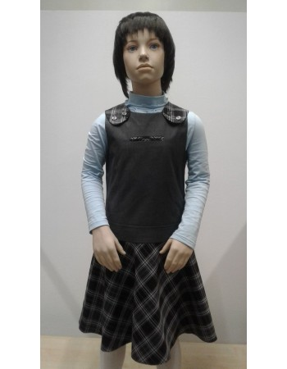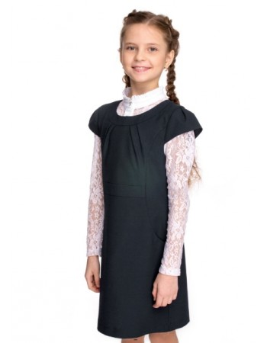

САРАФАНЫ ДЛЯ ДЕВОЧКИ ПО 1000 РУБЛЕЙ
ЮБКИ И ЖИЛЕТЫ ДЛЯ ДЕВОЧЕК ПО 500 РУБЛЕЙ
КОМПЛЕКТ ДЛЯ МАЛЬЧИКА (ЖИЛЕТ И БРЮКИ) 1000 РУБЛЕЙ
КОСТЮМ ДЛЯ МАЛЬЧИКА (30-38 РАЗМЕР) 1000 РУБЛЕЙ
КАРДИГАН ДЛЯ МАЛЬЧИКА ТРИКОТАЖНЫЙ 500 РУБЛЕЙ
